**RELATÓRIO DE ATIVIDADES 2020**

**1. Feiras de doação de animais**

Em 2020, devido a pandemia do coronavírus todas as feiras de doação foram suspensas.

**2. Doações através das lojas Petz**

Nesse ano pudemos expor cães e gatos, excepcionalmente, em 3 lojas Petz, Washington Luis, Congonhas e, temporariamente na Morumbi, foi bastante produtivo, doamos 291 animais, todos castrados, vermifugados, vacinados, com antipulgas e microchip.

O maior desafio da APAA continua sendo conseguir número suficiente de voluntários responsáveis para cobrir todas as atividades.

**3. Festas Juninas**

As festas foram todas canceladas devido a pandemia do coronavírus.

**4. Esterilização de cães e gatos**

Todos os animais doados são previamente castrados, bem como as matrizes de locais carentes e/ou matrizes de ninhadas resgatadas.

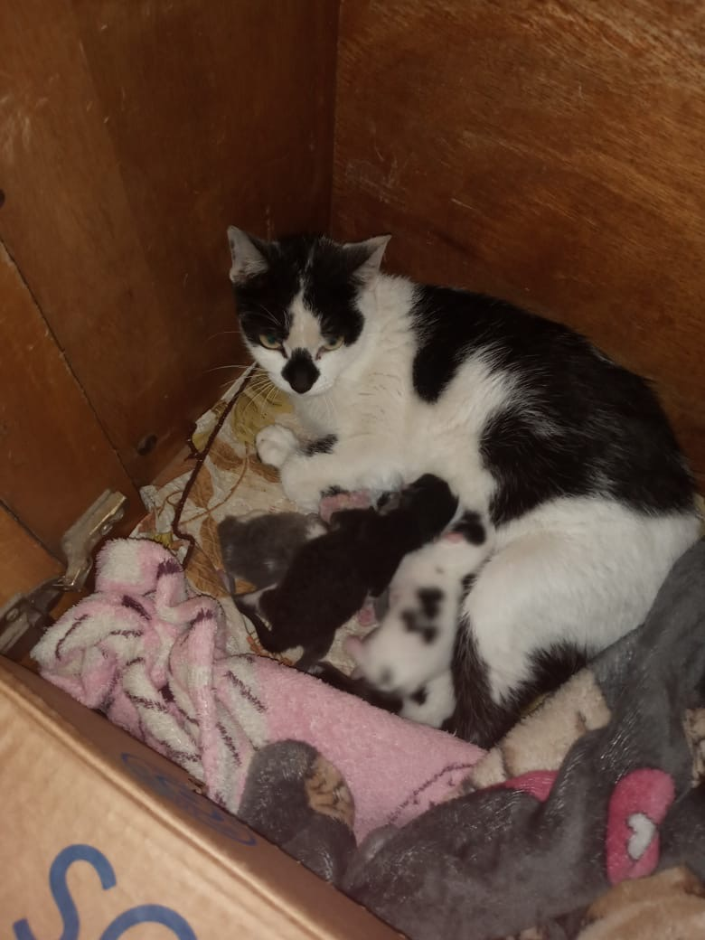

Resgate de gata com bebês presa dentro de uma lixeira

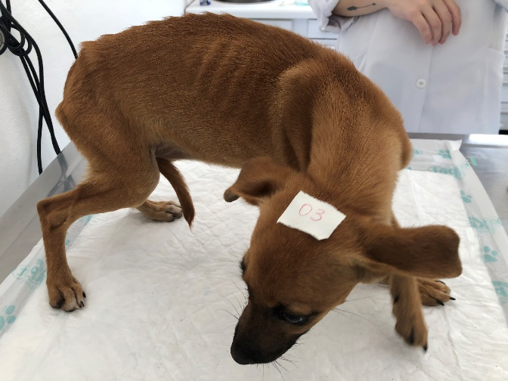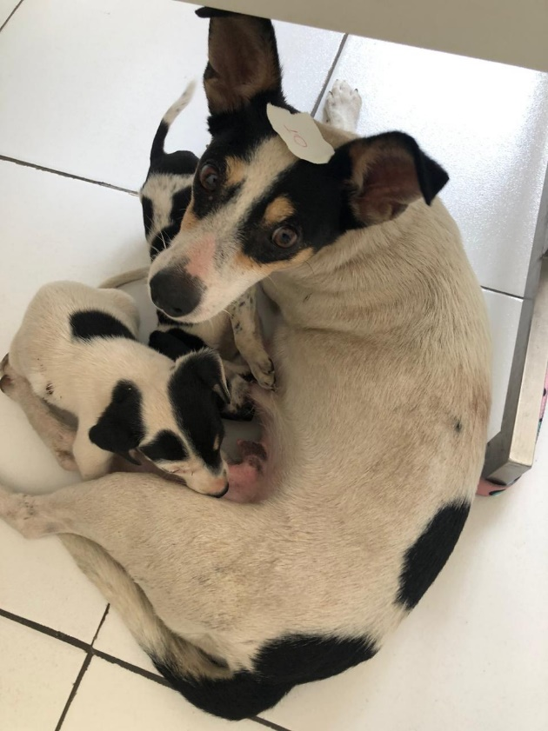

Resgate de 12 cães abandonados durante 20 dias dentro de um imóvel vazio

Adoções